ДОПОЛНИТЕЛЬНЫЕ МЕРЫ
ГОСУДАРСТВЕННОЙ ПОДДЕРЖКИ ВЕТЕРАНОВ
СПЕЦИАЛЬНОЙ ВОЕННОЙ
ОПЕРАЦИИ

С 2025 года ветераны боевых действий,
участвовавшие в специальной военной операции, могут получить БЕСПЛАТНО услугу по
санаторно-курортному лечению и медицинской реабилитации в реабилитационных центрах Социального фонда России, находящихся в различных регионах страны. *

Пройти реабилитацию могут ветераны СВО, которые имеют статус и удостоверение ветерана боевых действий и медицинские показания для реабилитации или санаторно-курортного лечения.

Длительность медицинской реабилитации составляет 21-25 дней, санаторно-курортного лечения – до 21 дня.
Пройти лечение в центре можно один раз в год. Центры оснащены современным медицинским оборудованием и тренажерами для эффективного лечения заболеваний опорно- двигательного аппарата, нервной системы, органов дыхания, сердечно-сосудистой системы и т.д.
Социальный фонд России полностью возместит расходы на проезд до места лечения и обратно любым видом транспорта ( поезд, самолет, водный транспорт, автобус, личный автотранспорт).

*( Постановление Правительства РФ от
28 декабря 2024 года №1960 «Об утверждении Правил предоставления и оплаты услуг по санаторно –курортному лечению, медицинской реабилитации лиц».)
ЧТО НУЖНО СДЕЛАТЬ ДЛЯ
ПОЛУЧЕНИЯ УСЛУГИ?

Обратиться с заявлением в Отделение СФР
по Забайкальскому краю.
Заявление может быть подано одним из следующих способов:

- Лично участником СВО в форме документа на бумажном носителе в клиентскую службу ОСФР по Забайкальскому краю независимо от места жительства или места пребывания;

- через медицинскую организацию;

- через Многофункциональный центр предоставления государственных и муниципальных услуг ( МФЦ).

К заявлению прилагаются медицинские документы, подтверждающие наличие медицинских показаний и отсутствие медицинских противопоказаний для санаторно-курортного
лечения, медицинской реабилитации.

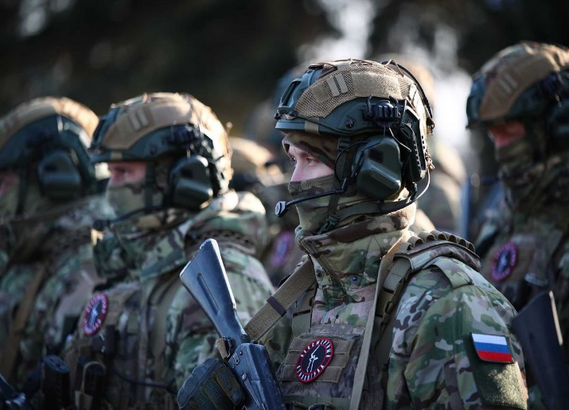

ОСОБЫЕ ОБСТОЯТЕЛЬСТВА

Если в ходе нахождения в реабилитационном центре СФР у участника СВО выявляется заболевание(состояние), требующее оказания ему медицинской помощи в экстренной или неотложной форме, руководитель реабилитационного центра организует ему оказание такой медицинской помощи с привлечением медицинских работников иных профильных медицинских организаций. В случае необходимости – незамедлительный перевод участника СВО в ближайшую медицинскую организацию соответствующего профиля, участвующую в территориальной программе обязательного медицинского страхования.
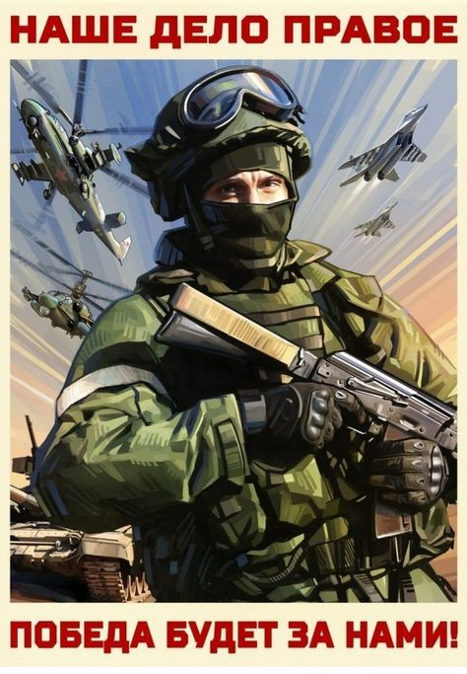

ЦЕНТРЫ РЕАБИЛИТАЦИИ СФР:
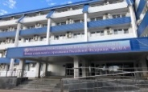
-ЦР «ВОЛГА»
Саратовская область,
Г.Балаково.
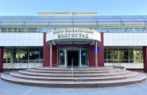
- ЦР «ВОЛГОГРАД»,
г. Волгоград.

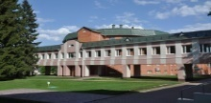
- ЦР «ВОЛЬГИНСКИЙ»,
Владимирская область,
п. Машиностроитель.
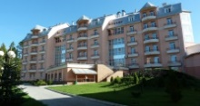
- ЦР «ВЯТСКИЕ УВАЛЫ»,
Кировская область,
с. Бурмакино.
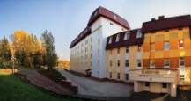
-ЦР «КЛЮЧИ»,
Томская область,
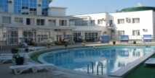
п.Ключи.

-ЦР «КРИСТАЛЛ»,
г.Анапа.
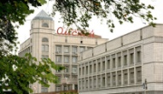
-ЦР «ОМСКИЙ»,
г.Омск.
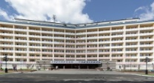
-ЦР « ТАРАСКУЛЬ»,
г.Тюмень.

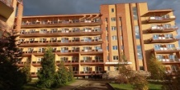
-РЕАЛИБИТАЦИОННЫЙ
И УЧЕБНЫЙ ЦЕНТР СФР
Московская область,
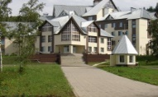
с. Каринское.

-ЦР «ТОПАЗ»,
Кемеровская область,
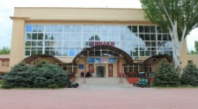
г. Кузбасс.

-ЦР «ТИНАКИ»,
Астраханская область,
с. Рассвет.
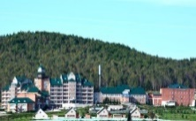
-ЦР «ТУМАННЫЙ»,
Республика Хакассия,
г.Сорск.

ОТДЕЛЕНИЕ ФОНДА
ПЕНСИОННОГО И СОЦИАЛЬНОГО СТРАХОВАНИЯ
РОССИЙСКОЙ ФЕДЕРАЦИИ
ПО ЗАБАЙКАЛЬСКОМУ КРАЮ

БОЛЕЕ ПОДРОБНУЮ ИНФОРМАЦИЮ МОЖНО
ПОЛУЧИТЬ У СПЕЦИАЛИСТА ОТДЕЛА ПО
ОБЕСПЕЧЕНИЮ САНАТОРНО-КУРОРТНЫМ ЛЕЧЕНИЕМ ЛЬГОТНОЙ КАТЕГОРИИ ГРАЖДАН ОТДЕЛЕНИЯ СОЦИАЛЬНОГО ФОНДА РОССИИ
ПО ЗАБАЙКАЛЬСКОМУ КРАЮ.

КОНТАКТНЫЙ ТЕЛ:

8(3022) 21-17-62

РЕЖИМ РАБОТЫ ОТДЕЛЕНИЯ:

ПОНЕДЕЛЬНИК - ЧЕТВЕРГ
С 8:30 ДО 17:45
ПЯТНИЦА С 8:30 ДО 16:30

ПЕРЕРЫВ НА ОБЕД:
С 13:00 ДО 14:00



САНАТОРНО -КУРОРТНОЕ
ЛЕЧЕНИЕ И МЕДИЦИНСКАЯ
РЕАБИЛИТАЦИЯ ВЕТЕРАНОВ СПЕЦИАЛЬНОЙ
ВОЕННОЙ ОПЕРАЦИИ

